GAUTENGSE DEPARTEMENT VAN ONDERWYS
SENIORSERTIFIKAAT-EKSAMEN

BIOLOGIE HG

TYD : 3 uur

PUNTE : 300

INSTRUKSIES:

- Beantwoord AL die vrae in u antwoordboek.
- Nommer AL u antwoorde duidelik met die vraagnommers wat in die vraestel voorsien word.
- Die gebruik van ´n sakrekenaar is opsioneel.

AFDELING A

Beantwoord VRAAG 1A op die antwoordblad aan die binnekant van die omslag van die eksamenboek.

VRAAG 1A

Die volgende vrae is voorsien van vier moontlike antwoorde waarvan slegs EEN moontlikheid in elke geval korrek is. Maak gebruik van die antwoordblad aan die binnekant van die omslag van u antwoordboek en trek ´n kruisie (X) oor die letter wat na u wete die korrekte antwoord is.

VOORBEELD: Speeksel word afgeskei in die

- A. mond.
B. oesofagus (slukderm)
- C. maag.
D. duodenum (twaalf-vingerderm)

ANTWOORD: | A | B | C | D

1.1 Watter van die volgende is noodsaaklik vir hidrolise-reaksies?

- A. Glukose
B. Gliserol
- C. Kalsium
D. Water

1.2 Watter van die volgende reagense kan gebruik word om vir die aanwesigheid van glukose in appelsap te toets?

A. Millon se reagens
B. Jodiumoplossing
C. Benedict se oplossing / Fehling se A en B oplossing
D. Schultz se oplossing

1.3 Watter van die volgende monomeer vorm sellulose?

A. Gliserol
B. Glukose
C. Aminosure
D. Fruktose

1.4 ´n Persoon wie se galblaas verwyder is, kan probleme ondervind met die

A. vertering van vette.
B. ekskresie van ureum.
C. stoor van glikogeen.
D. absorpsie van minerale soute.

1.5 Die vitamiene wat in melk en lewertraan aangetref word, is hoofsaaklik

A. vitamiene A en C.
B. vitamiene B en C.
C. vitamiene C en D.
D. vitamiene A en D

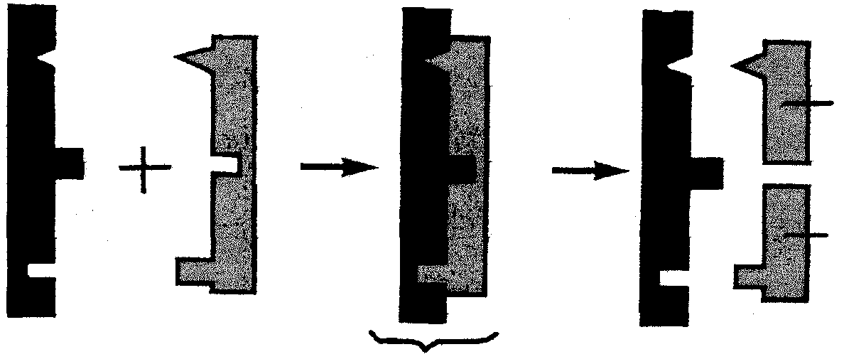
Vrae 1.6 tot 1.8 is gebaseer op die volgende diagram.
1
2
3
4
5
+ H₂0

1.6 Watter nommer op die diagram verteenwoordig die ensiem ?

A. 1
B. 2
C. 3
D. 4

1.7 Die reaksie dui op die volgende proses:

A. Kondensasie
B. Dehidrasie-sintese
C. Anabolies
D. Hidrolise

1.8 Indien struktuur 2 sukrose is, wat sal 4 en 5 wees ?

A. Sukrose : glukose
B. Glukose : glukose
C. Fruktose : glukose
D. Glukose : laktose

1.9 Die volgende is nie ´n voorbeeld van ´n koënsiem nie:

- riboflavien
- NADP
- RuDP
- asetiel koënsiem A

- (i)
- (iii)
- (iv)
D. (ii)

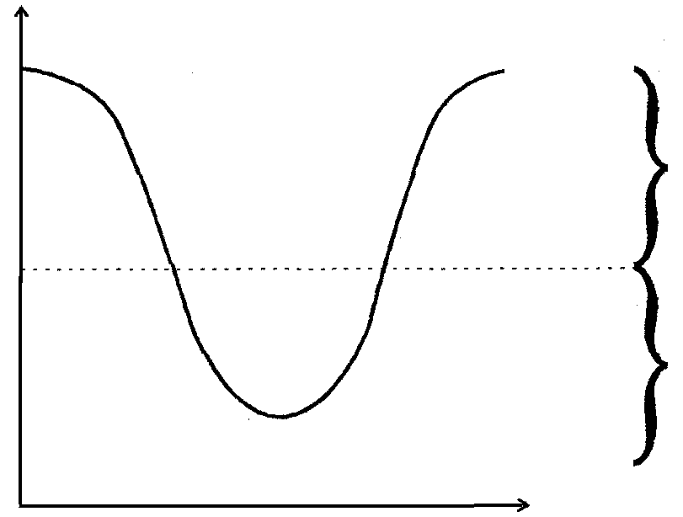
1.10 Die volgende grafiek verskyn op die agterkant van ´n “Aquafresh Protect”- kougomboksie.
verminder
tandbederf
risiko vir
tandbederf
pH waarde
14
7
0
Tyd (ure)

Die grafiek toon aan dat tandbederf plaasvind:

A. by ´n pH 7 tot 14.
- in ´n alkaliese medium.
- in ´n suurmedium.
- by pH = 7.

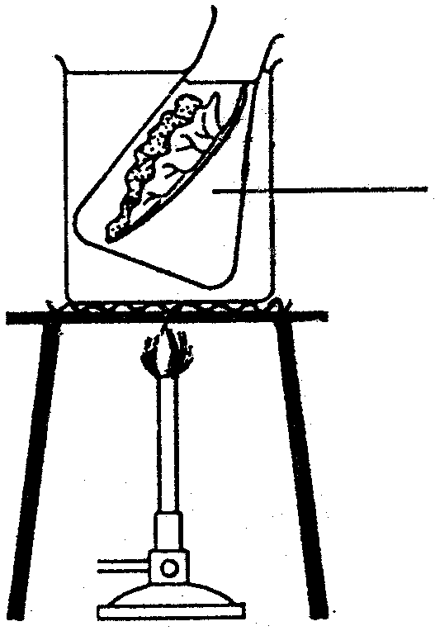
Vrae 1.11 tot 1.13 is gebaseer op die volgende diagram:
etiel-
alkohol

  - Etielalkohol word gebruik om

A. respirasie te verhoog.
- B. stysel te verwyder.
- C. selwande te breek.
- D. chlorofil op te los.

1.12 Die alkohol word verhit in ´n waterbad omdat

A. glas onder direkte verhitting breek.
- B. dit die fles stut.
C. alkohol vlugtig is.
D. alkohol vlambaar is.

1.13 Die doel met hierdie eksperiment is ŉ deel om te toets vir

A. sellulose.
B. lipiede.
C. proteïene.
D. stysel.

Vrae 1.14 tot 1.17 handel oor die volgende eksperiment:
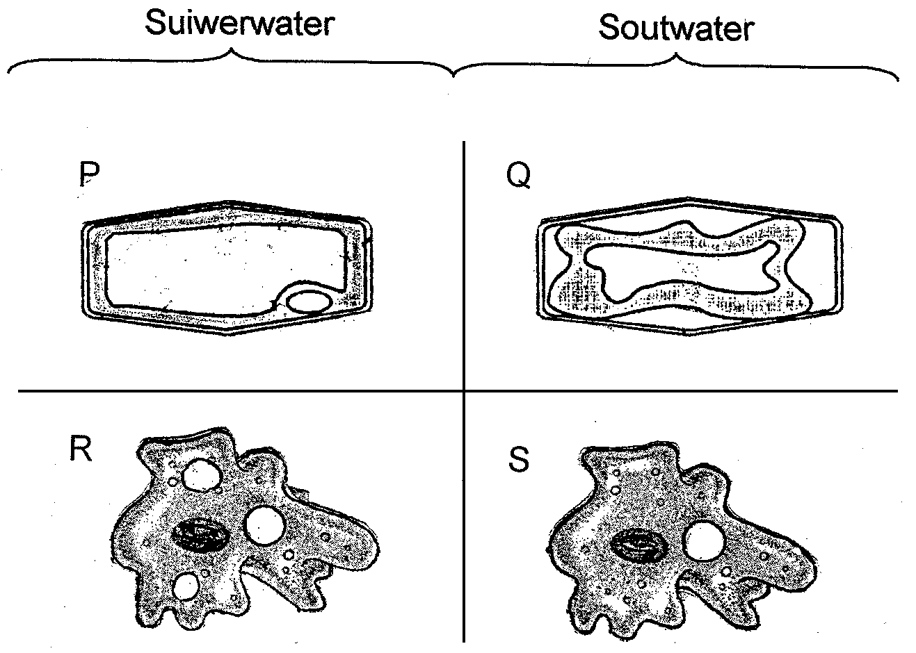

In hierdie eksperiment is selle van ´n slaaiblaar (P en Q) en Amoeba sp. (R en S) afsonderlik in suiwerwater en daarna in soutwater geplaas.

1.14 Waar sal endosmose plaasvind?

A. P en R
B. Q en S
C. P en Q
D. Q en R

1.15 Watter van die volgende strukture is teenwoordig in Amoeba sp. en afwesig by die slaaiblaar?

A. Mitochondrium
B. Sitoplasma
C. Selmembraan
D. Kontraktiele vakuool

1.16 Die volgende word waargeneem by P en R:

 | P | R
A. | Die sel vergroot en bars | Turgordruk neem toe in die sel
B. | Turgordruk neem toe in die sel | ´n Kontraktiele vakuool vorm
C. | Die sel krimp | Die sel krimp
D. | ´n Kontraktiele vakuool vorm | Die sel vergroot en bars

1.17 Wat vind plaas by Q?

A. Endosmose
B. Eksosmose
C. Diffusie
D. Turgordruk

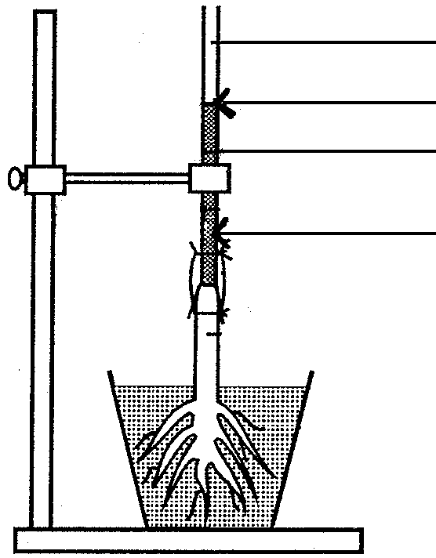
1.18 Watter van die volgende het nie ´n invloed op die beweging van water van vlak X
glasbuis
Y
water
X
na vlak Y nie?

A. Transpirasie
- Adhesiekragte
- Worteldruk
- Kohesiekragte

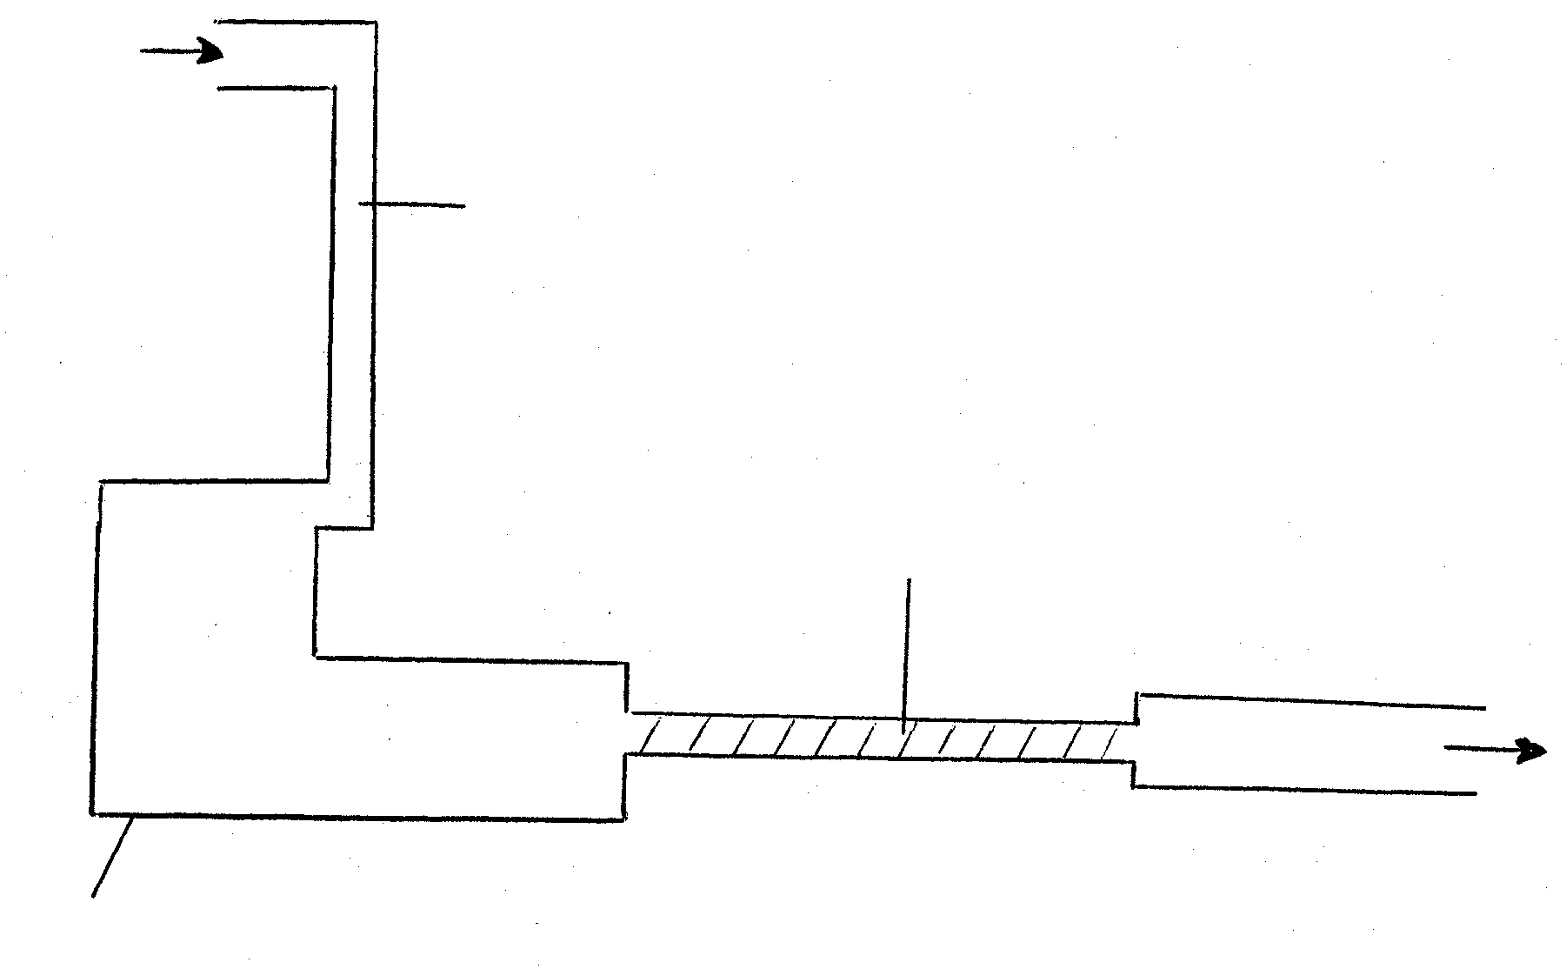
Vrae 1.19 en 1.20 handel oor ´n diagrammatiese voorstelling van ´n gedeelte van die spysverteringskanaal van die mens.
X
Z
Y
maag

1.19 Watter van die volgende is deurlopend betrokke in die beweging van stowwe vanaf X tot Z?

A. Kou
B. Osmose
C. Ekskresie
D. Peristalse

1.20 Watter van die volgende stowwe word nie by streek Y op die diagram aangetref nie?

A. Galsoute
B. Vitamiene
C. Soutsuur
D. Sellulose

1.21 Oortollige aminosure word afgebreek in ureum in die

A. milt.
B. niere.
C. blaas.
D. lewer.

1.22 Enterokinase

A. word deur die dunderm geproduseer.
B. funksioneer die beste by ´n pH-waarde van 3.
C. stimuleer spiersametrekking van die galblaas.
D. aktiveer pepsinogeen wat vertering van proteïene bevorder.

Vrae 1.23 to 1.25 handel oor ´n gedeelte van die menslike verteringstelsel.
4
1
2
3
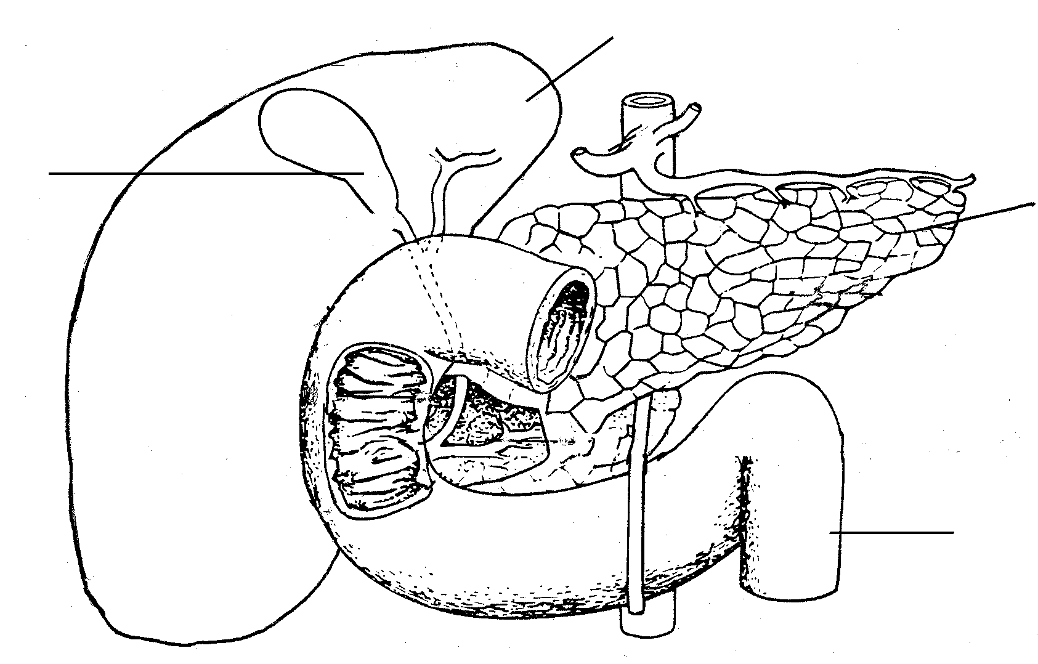

1.23 Gal word geproduseer in die deel genommer

A. 1.
B. 2.
C. 3.
D. 4.

1.24 Watter van die volgende hormone word gesekreteer deur die wande van nommer 3?

A. Insulien
B. Tripsinogeen
C. Sekretien
D. Tripsien

1.25 Watter van die volgende ensieme sal aktief wees in die deel genommer 3?

- Pepsien
- Lipase
- Amilase

- (i) en (ii)
- (i) en (iii)
- (ii) en (iii)
D. (i), (ii) en (iii)

1.26 Watter van die volgende dui die korrekte pad van lugbeweging gedurende uitaseming aan?

- tragea → farinks → larinks → neusholte
- neusholte → larinks → farinks → tragea
- neusholte → farinks → larinks → tragea
D. tragea → larinks → farinks → neusholte

1.27 Watter van die volgende stellings oor hemoglobien is WAAR? Dit

- vervoer natriumione.
- bevat yster as ´n belangrike element.
- vervoer magnesiumione.
D. kom voor in witbloedselle.

Vrae 1.28 tot 1.31 het betrekking op die volgende diagram;
(2)
hipofise
Minder tiroksien
Meer TSH
Minder (1)
(3)

1.28 Watter proses word deur die bostaande diagram geïllustreer?

- Osmoregulering
- Temperatuurregulering.
- Homeostase.
D. Suikerregulering.

1.29 Nommer 1, 2 en 3 is onderskeidelik:

- ADH ; bynier ; minder tiroksien.
- TSH ; tiroïedklier ; minder tiroksien.
- ADH ; bynier ; meer tiroksien.
D. TSH ; tiroïedklier ; meer tiroksien.

1.30 Dié minerale element is noodsaaklik vir die normale funksionering van die klier genommer 2.

- Natrium
- Jodium
- Yster
D. Kalsium

1.31 Die hipofise is verbind aan die

- hipothalamus
- medulla oblongata
- mondholte
D. serebellum

1.32 ´n Siekte waar die hormoonbeheer van bloedglukose onvoldoende is vanweë ´n tekort aan insulien is

- beri-beri.
- kretinisme.
- goitre.
D. diabetes.

1.33 ´n Hormoon wat gedurende ´n toestand van skok vrygestel word, is

- adrenalien
- glukagon
- insulien
D. steroïede

1.34 Wat stel die volgende diagram voor?
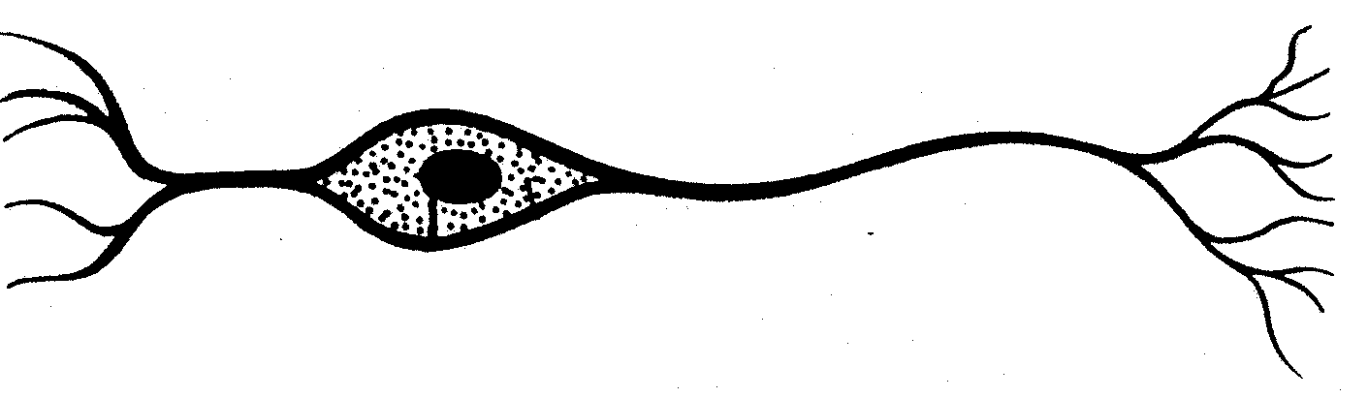

- Enkelpolêre / monopolêre neuron
- Bipolêre
- Multipolêre / motoriese neuron
D. Tripolêre neuron

Vrae 1.35 tot 1.37 handel oor ´n snit deur die menslike vel soos die onderstaande diagram aantoon.
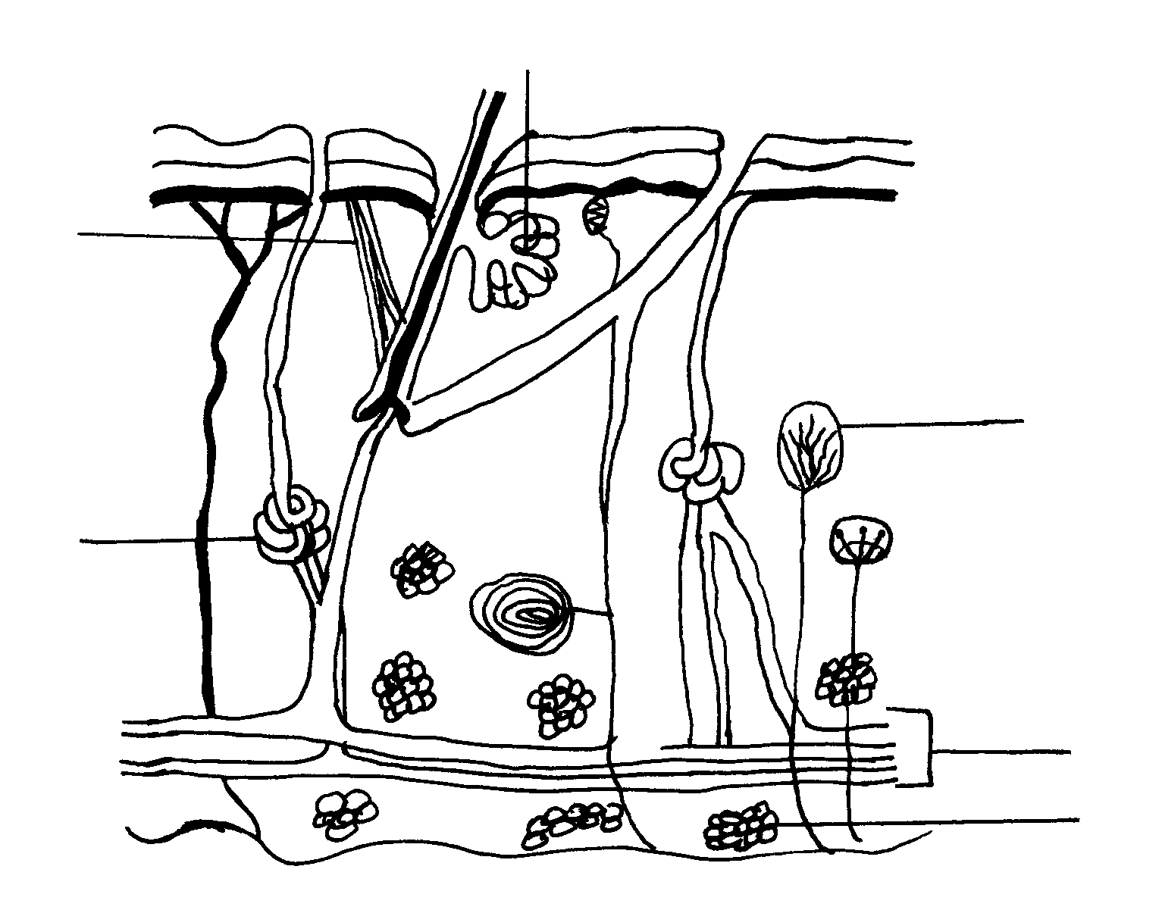
1
3
4
5

6
2

1.35 Watter vitamien word vervaardig in die vel gedurende die teenwoordigheid van sonlig?

- Vitamien D
- Vitamien C
- Vitamien B
D. Vitamien A

1.36 Dié groep nommers dui die strukture aan wat betrokke is by temperatuurregulering.

- 1, 2 en 4
- 1, 3 en 5
- 1, 2 en 6
- 1, 2 en 3

1.37 Hierdie struktuur verwyd op ´n warm dag.

- 4
- 6
- 5
- 2

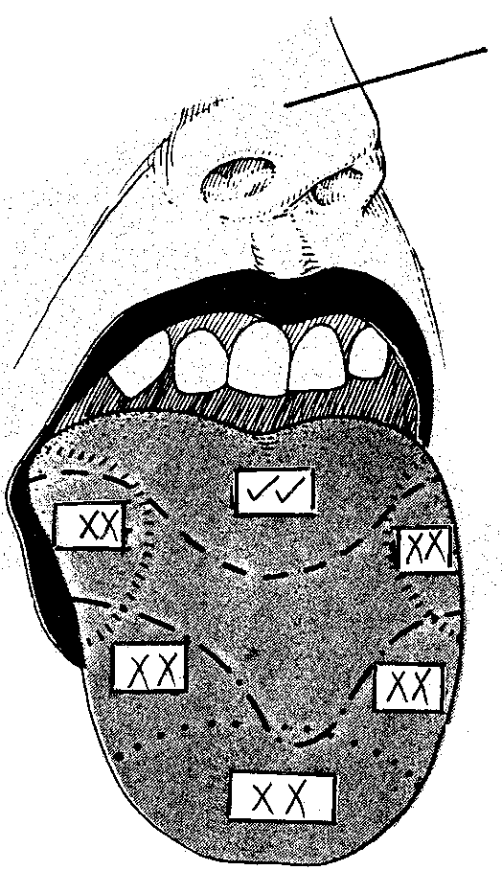
Vrae 1.38 en 1.39 handel oor die diagram van die menslike tong.
Z

SLEUTEL:

 = positief

XX = negatief

1.38 In die eksperiment is ´n paar druppels van ´n onbekende vloeistof op die tong gedrup en die resultate is op die diagram aangedui. Die vloeistof was waarskynlik

- aarbeisap
- soutwater
- aalwynsap
D. suurlemoensap

1.39 Die olfaktoriese selle in Z op die diagram is

- fotoreseptore.
- proprioseptore.
- chemoreseptore.
D. meganoreseptore.

1.40 Die onderstaande spotprent is ´n voorbeeld van
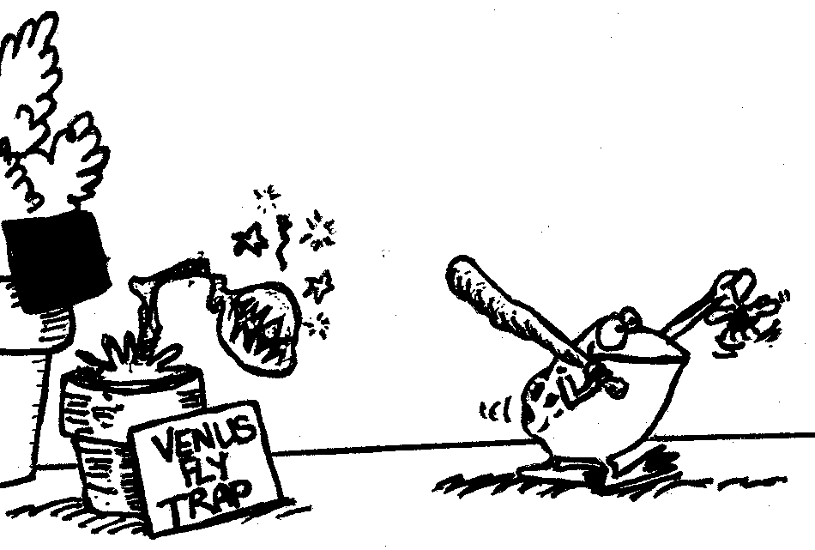

- interspesifieke parasitisme.  - intraspesifieke kommensalisme.  - intraspesifieke kompetisie.  - interspesifieke kompetisie.  40 X 2 = | [80]

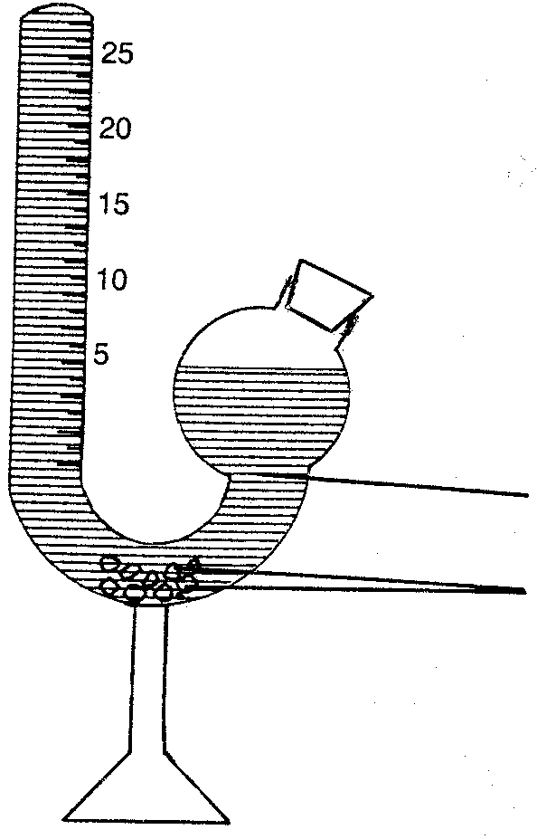  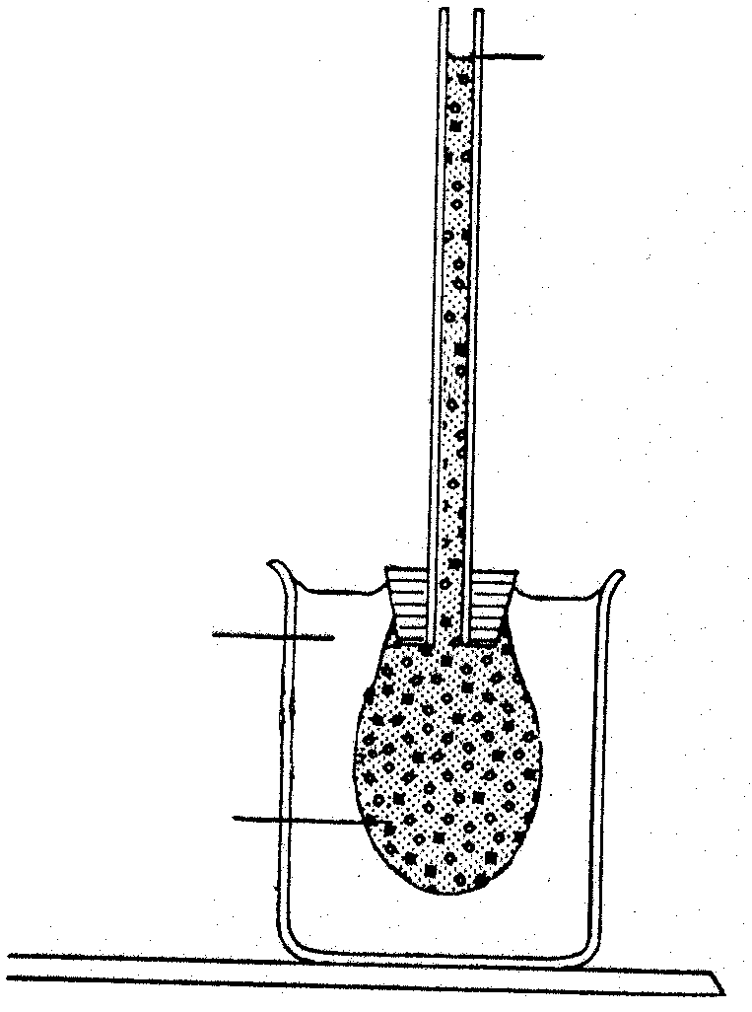  VRAAG 1B  prop  proteïenoplossing  stukkies suurdeeg  suiwer water  dierweefsel  kopersulfaat  oplossing  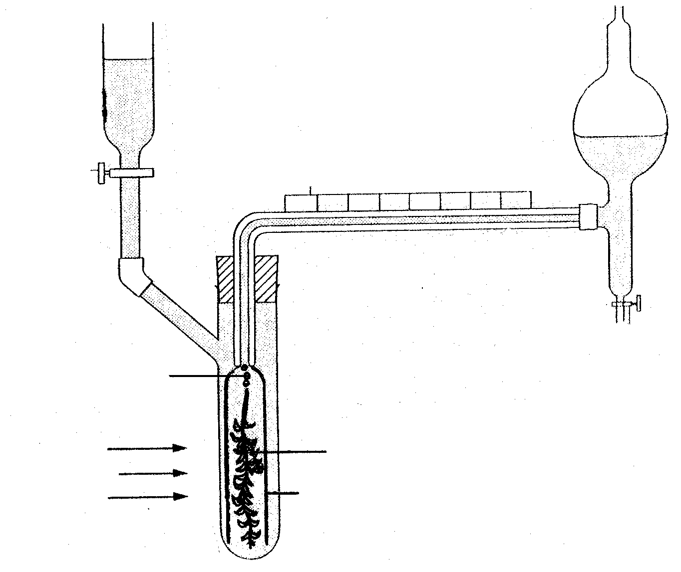  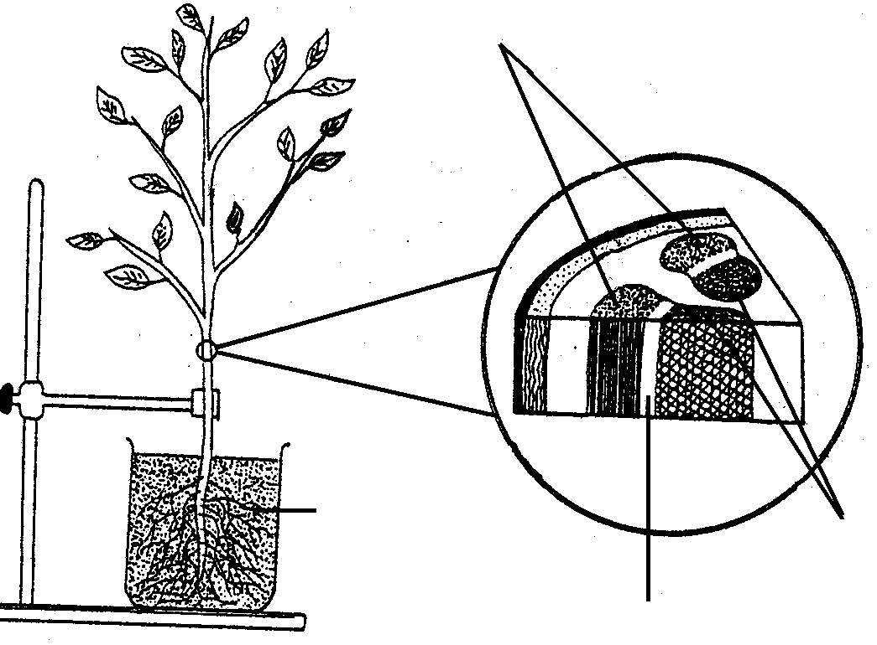  kambium  Elodea /  waterplant  CO₂borrels  versamel  nou tregter  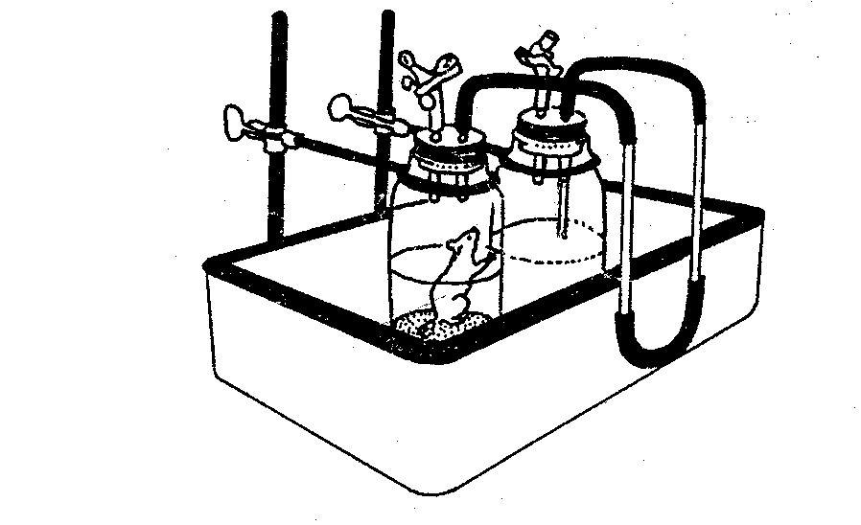  helder  natriumhidroksied  oplossing  lewendige  muis  suiwer-  water  gekleurde  xileem  floeëm  ligbron  vlak van  oplossing daal  Die volgende eksperimentele opstellings het elkeen ´n foutiewe byskrif. Skryf eers die foutiewe, en dan die korrekte byskrif van elkeen op ´n nuwe reël neer.  A B  ligbron  C  D E | [10]

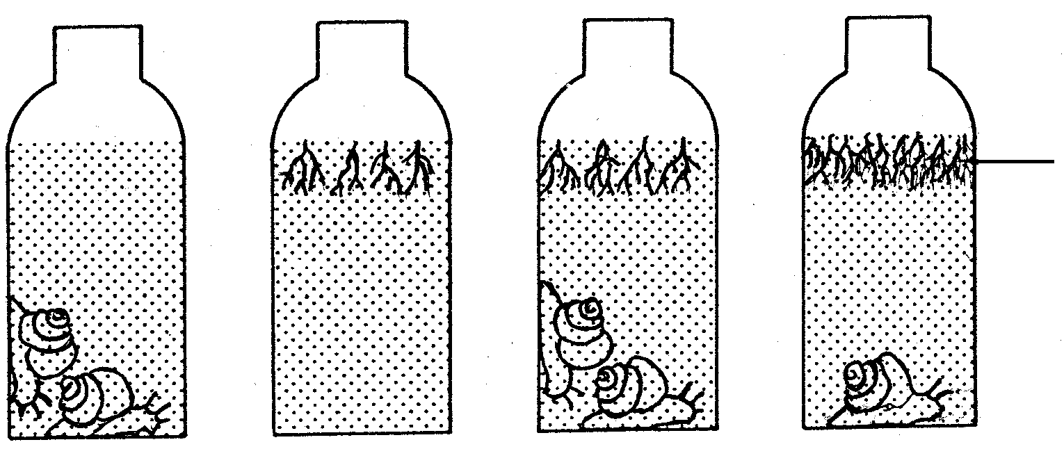
VRAAG 1C
alge
A
B
C
D

In hierdie eksperiment is rivierwater, alge en slakke in verskeie kombinasies in vier verskillende flesse (A – D) geplaas. Elke fles is verseël en in sonlig geplaas vir dieselfde tydsduur.

1. Wat sal na 24 uur in fles A gebeur?  2. Watter proses vind in fles B plaas?  3. Watter gas is noodsaaklik vir bogenoemde proses in fles B?  4. Watter fles sal aan die einde van die eksperiment die mees gebalanseerdste stelsel wees? Verskaf redes vir u antwoord.  - Watter fles sal al die suurstof eerste opgebruik?  (Afdeling B begin op die volgende bladsy) | (2)  (1)  (1)  (5)  (1)  [10]  [100]

AFDELING B

Beantwoord AL die vrae.

VRAAG 2

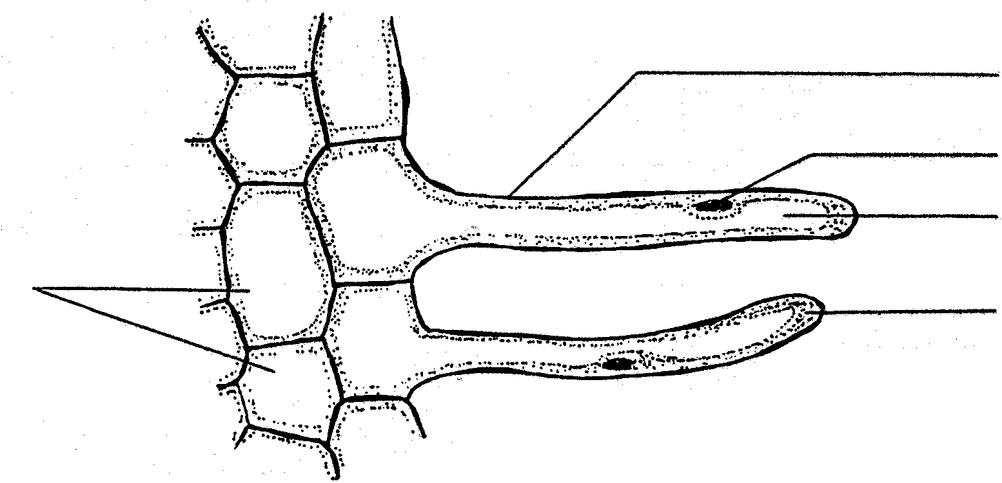
  - Die diagram is ´n dwarssnit deur ´n wortelhaar.
5
1
2
3
4

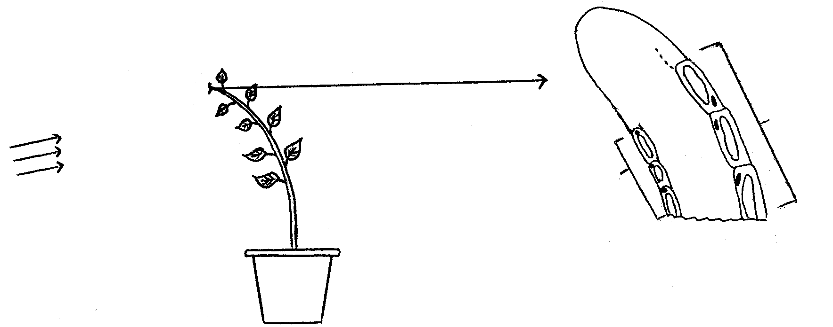  2.1.1 Identifiseer nommer 1, 2, 4 en 5.  Diagram A  sonlig  Diagram B  X  Y  - Verduidelik hoe die wortelhaar aangepas is vir waterabsorpsie.  - Verduidelik waarom water in die wortelhaar in beweeg.  - Wat sal met die deel in nommer 3 gebeur wanneer ´n hoë konsentrasie kunsmis (3:2:1) in die omgewing van die wortelhaar gegooi word?  - Die resultaat van ´n eksperiment wat uitgevoer is met ´n plant word in diagram A en B vertoon.Diagram A toon die resultaat aan die einde van die eksperiment en diagram B is ´n dwarssnit deur een stingelpunt van die plant. | (4)  (4)  (6)  (2)

- Wat is die doel met hierdie eksperiment?  - Wat is die naam van die chemiese boodskappers wat verantwoordelik is vir hierdie respons?  - Gebruik diagram B en verduidelik, met sigbare redes wat met streke X en Y gebeur.  2.2.4 Watter raad kan u gee sodat dit veroorsaak dat die stingels regop groei? | (1)  (1)  (5)  (2)

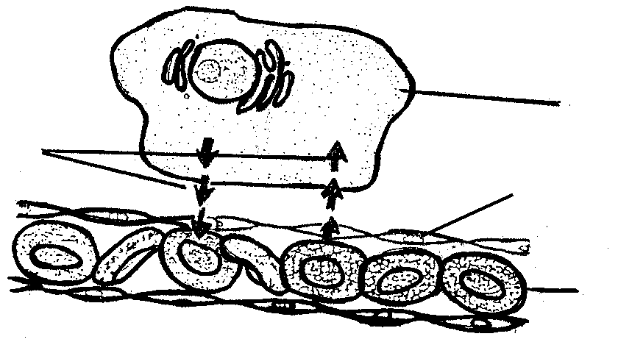
2.3 Die onderstaande diagram toon ´n gedeelte van die gaswisselingstelsel van die mens.
4
3
2
1

- Identifiseer nommer 1 en 2.  - Nommer 4 dui op gaswisseling. Watter gasse is hierby betrokke?  - Verduidelik volledig hoe gaswisseling in die diagram plaasvind.  - Gee DRIE maniere waarop die gaswisselingstelsel aangepas is vir doeltreffende gaswisseling tussen die gedeeltes genommer 1 en 2.  2.4 ´n Eksperiment is in die donker uitgevoer om die respirasietempo te vergelyk van ´n aantal ertjiesade wat vir ses uur in water gekweek is en toe in ´n warm plek vir die duur van verskillende tye gelaat is om te ontkiem. Sommige van die ontkiemende sade is in ´n groot proefbuis geplaas saam met bikarbonaat indikator en die tyd is geneem totdat ´n kleurverandering voorgekom het.  Broomtimolblou kleur van blou (meer O₂) na geel (meer CO₂). Die resultate verskyn in die tabel hieronder. | (2)  (2)  (6)  (3)

Tempo van kleurverandering van Broomtimolblou  (arbitrêre eenhede per minuut) | Tyd wat sade ontkiem het  (dae)
- | 0
8,3 | 2
2,6 | 4
1,2 | 6
1,1 | 8
0,8 | 10

- Teken die resultate op ´n lyngrafiek (y-as = tyd van kleurverandering en x-as = tyd wat sade ontkiem).  - Watter afleiding kan uit die grafiek gemaak word?  - Noem die tempo van kleurverandering op dag 3.  2.4.4 Watter kleurverandering sal u na agt dae verwag indien ´n waterplant in plaas van ertjiesade in die proefbuis in die donker geplaas sou word? Verskaf ´n rede vir u antwoord. | (6)  (2)  (2)  (2)  [50]

VRAAG 3

3.1 Bestudeer die onderstaande diagram van ´n gedeelte van die menslike spysverteringstelsel.
1

2

3
4
7

6
5
6
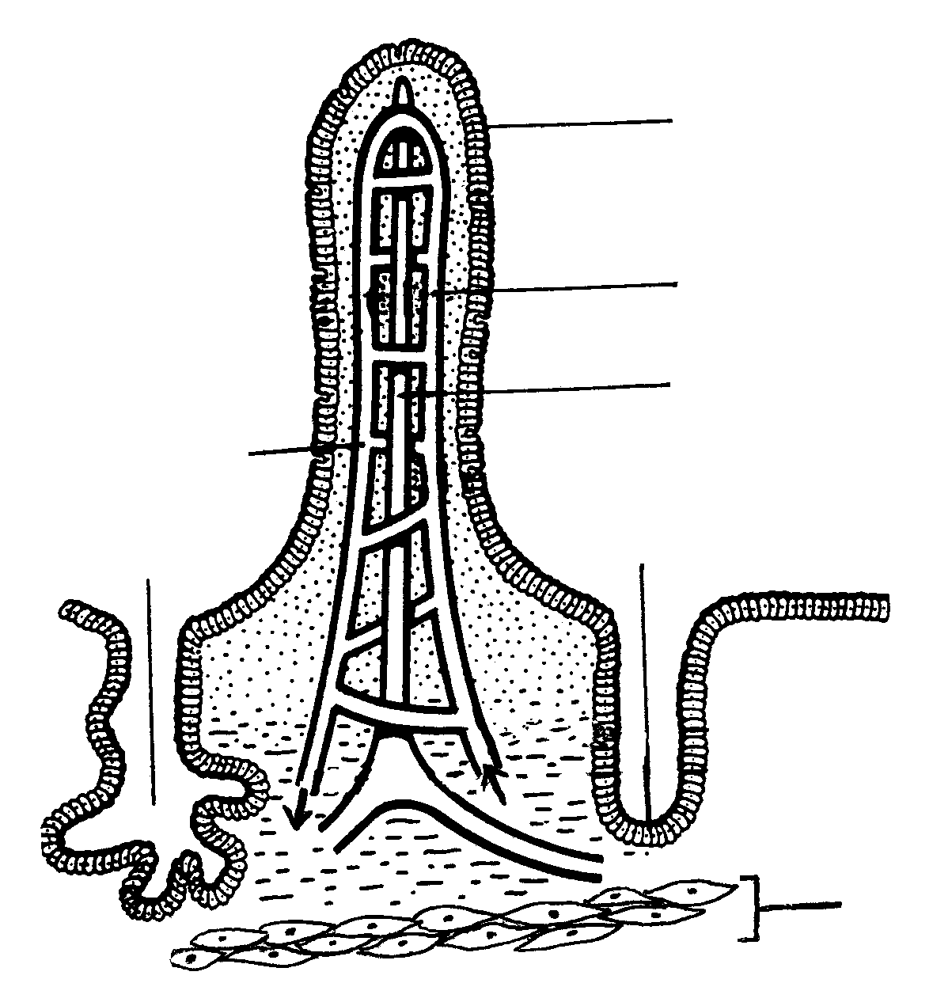

3.1.1 Identifiseer nommer 1, 2 en 3.  3.1.2 Gebruik die nommers van die diagram en toon EEN struktuur aan wat  (a) glukose en aminosure absorbeer.  (b) bikarbonate en succus entericus (dermsap) sekreteer.  (c) peristaltiese bewegings moontlik maak. | (3)  (1)  (1)  (1)

3.1.3 Noem die ensieme wat deur die deel in nommer 4 afgeskei word en wat ´n rol speel by die vertering van koolhidrate.  3.1.4 Wat gebeur met oormaat glukose wanneer die bloedglukose vlak styg in deel nommer 7?  3.2 Woestynrotte kan vir lang periodes sonder water klaar kom, maar nie- woestynrotte kan nie. Die grafiek hieronder toon die konsentrasie van ureum in die uriene van beide tipes rotte wat dieselfde dieët volg. | (3)  (7)
50
150
100
200
250
300
Ureum (dm³)
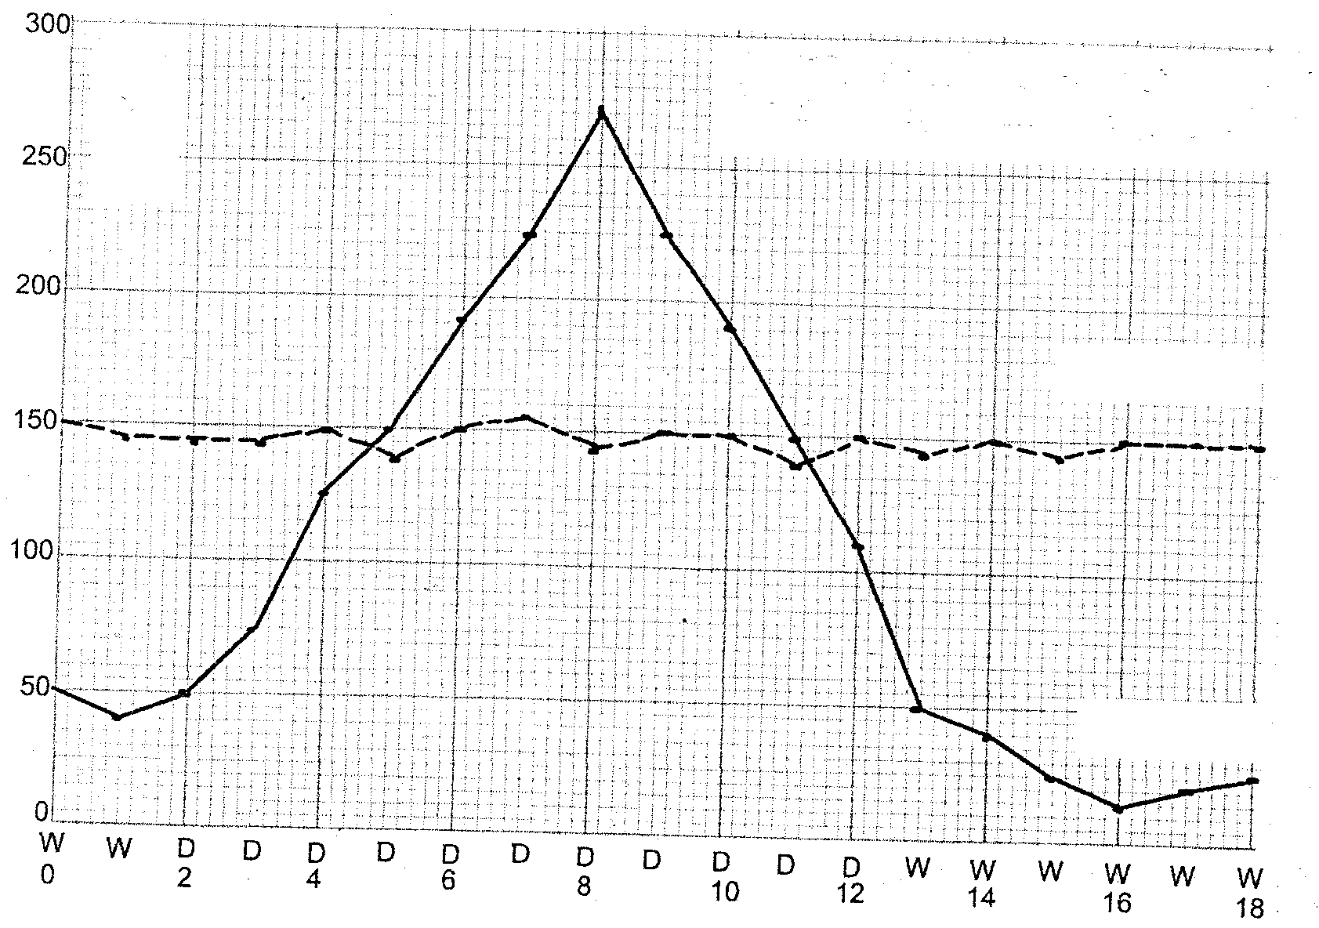
W – Dae wanneer kos en water gegee is.
D – Dae slegs kos gegee is.
normale rot
woestynrot
Tyd (dae)

300

250

200

150

100

50

3.2.1 Toon die konsentrasie ureum aan in die uriene van die nie- woestynrotte tot op 8 dae.  3.2.2 Bereken die verskil van die konsentrasie ureum van albei rotte wanneer hulle op dag 8 geen water gehad het nie.  3.2.3 Ureum bevat stikstof. Watter organiese verbinding moet verander word om ureum te produseer?  3.3 Die histogramme hieronder illustreer vloeistofmonsters wat op twee verskillende streke uit die menslike nefron onttrek is. | (2)  (3)  (2)

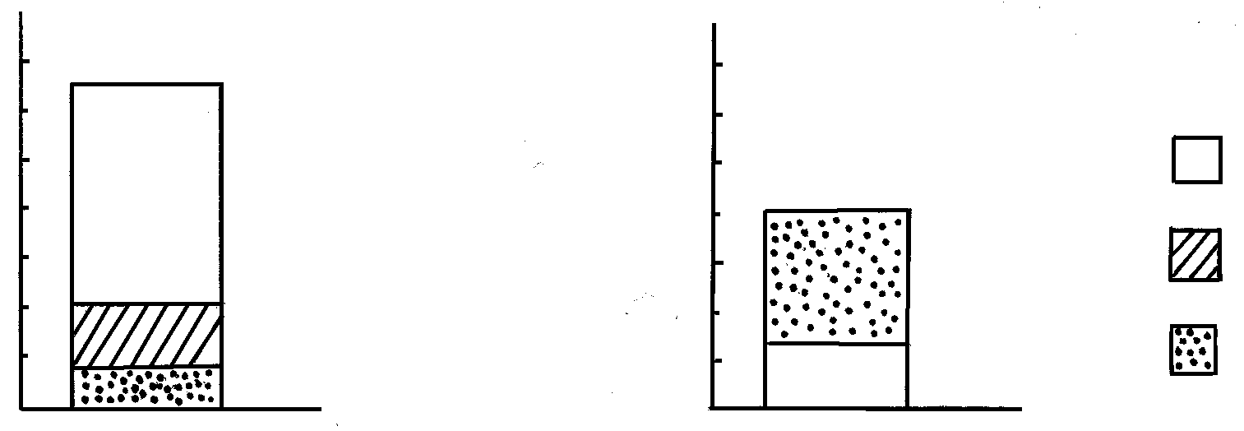
monster I
monster II
natriumione
glukose
ureum
%
opgeloste
stowwe
%
opgeloste
stowwe
0,30

0,20

0,10
3,0

2,0

1,0

Teken en benoem ´n diagram van die nefron en dui, deur middel van pylpunte, aan waar “monster I” en “monster II” onttrek is.  (Vraag 3.4 vervolg op die volgende bladsy) | (15)

3.4 Dieregedrag speel ´n belangrike rol in temperatuurregulering. Bestudeer die diagramme hieronder en antwoord die vrae wat volg.

C
D
50cm

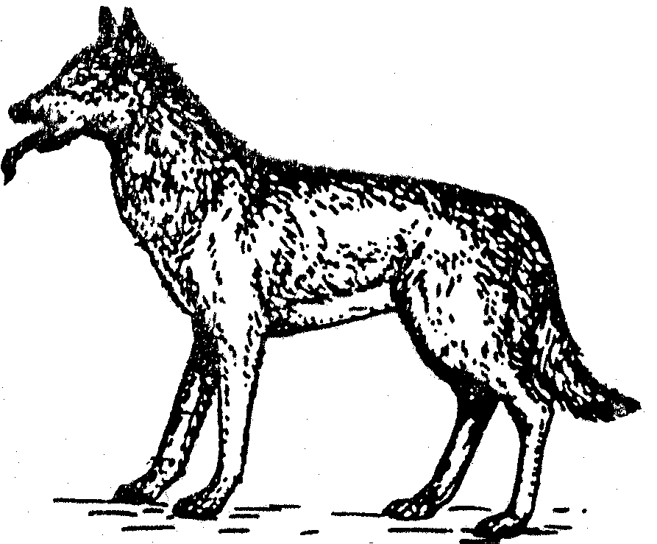
wolfhond
Bontebok
waaierstertmeerkat
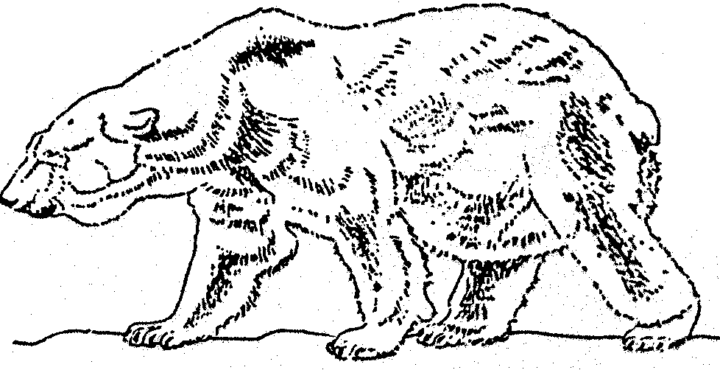
ysbeer
1m
1m
2m
B
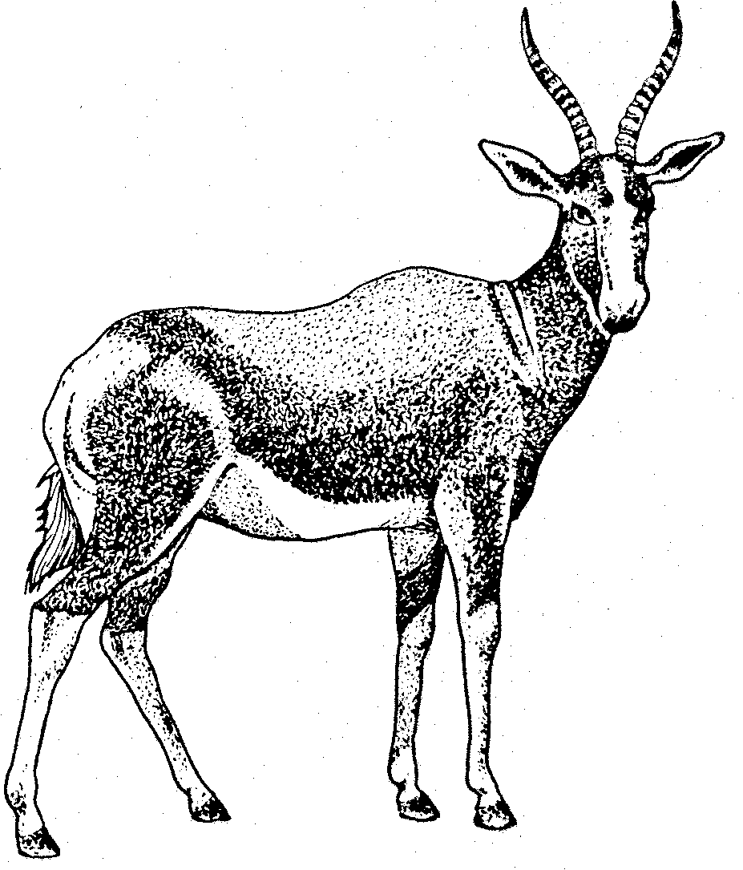

A

3.4.1 Verduidelik hoe grootte by die diere A en B ´n effek het op temperatuurregulering.  3.4.2 Gee VIER maniere hoe die dier in diagram C sy liggaamstemperatuur op ´n warm dag reguleer.  3.4.3 Verduidelik hoe die dier in diagram D aangepas is om die uiterste lae temperature van die Arktiese streek te oorleef? | (4)  (4)  (4)  [50]

VRAAG 4

4.1 Lees die onderstaande berig en antwoord die vrae wat volg.

VIGS as aanmeldbare siekte verklaar na skok-statistieke

Politieke Redaksie Beeld koerant – Donderdag 4 Maart 1999

Kaapstad – Dr. Nkosazana Zuma, minister van gesondheid, het gister bekend gemaak dat MIV-besmetting as ´n aanmeldbare siekte verklaar is. Sy het gesê die jongste statistieke oor die toename van HIV-gevalle in 1998, veral die toename van 65% onder swanger tieners maak haar “doodbang”.

reël 5 Die grootste toename was onder 15 tot 19 jariges, naamlik van 12,7% tot 21%. Altesame 26,1% vroue in die ouderdomsgroep 20 tot 24 het einde verlede jaar die virus onder lede gehad en 26,9% van die vroue tussen 25 en 29 jaar. KwaZulu Natal is die provinsie met die hoogste voorkoms (32,5%) gevolg deur Mpumalanga (30%), die Vrystaat (22,6%), Gauteng (22,5%), Noordwes (21,3%), die Oos-Kaap (15,9%), die Noordelike Provinsie (11,5%) die,
reël 10 Noord Kaap (9,9%) en die Wes-Kaap (5,2%).

Volgens haar sal daar inligtingsprogramme vir veral die jeug moet wees omdat dit duidelik is dat hulle nie voldoende oor die siekte ingelig is nie. Voorts word talle pasiënte deur hul gesinne versorg en moet hulle die nodige voorsorgmaatreëls tref. Dieselfde geld vir lyke wat deur familielede gewas word. Studies het getoon dat die HIV-virus nog tot vyftien dae na die
reël 15 dood in die lyk oorleef, het Zuma gesê.

4.1.1 Waarvoor staan die word VIGS?  4.1.2 Watter ouderdomsgroep toon die grootste toename van HIV?  4.1.3 Waarom is inligtingsprogramme in verband met vigs nodig vir die jeug?  4.1.4 Waarom moet mense wat met lyke werk voorsorg teen die HIV-virus tref?  4.1.5 Gee EEN voorspelling en verband met die HIV % in KwaZulu Natal in die komende jaar.  4.2 Die chemiese en fisiese komponente in die weefselvloeistof handhaaf ´n konstante balans. Bestudeer die onderstaande diagram en antwoord die vrae wat volg. | (2)  (2)  (2)  (2)  (2)
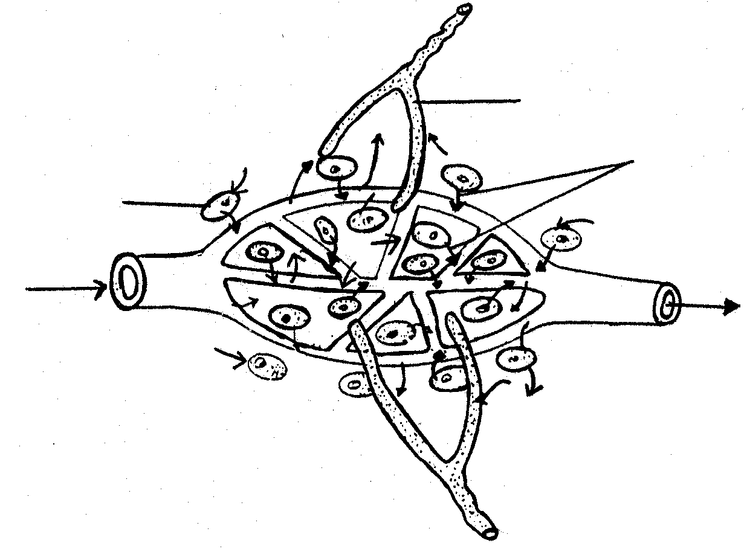
1
sel
A
X
B
2
A
A
A

4.2.1 Watter term word gebruik om die handhawing van ´n konstante balans van die weefselvloeistof aan te toon?  4.2.2 Watter letters in die diagram dui onderskeidelik die weefselvloeistof en die limfbuis aan?  4.2.3 Gee TWEE maniere hoe weefselvloeistof weer in die bloedstroom beland.  4.2.4 Watter gas word deur X op die diagram voorgestel?  4.2.5 Tydens watter proses word die gas wat as antwoord vir vraag 4.2.4 gegee is, gevorm?  4.3 Bestudeer die grafiek van ´n impala-bevolking op ´n omheinde wildsplaas en beantwoord die vrae wat volg: | (2)  (2)  (2)  (2)  (2)

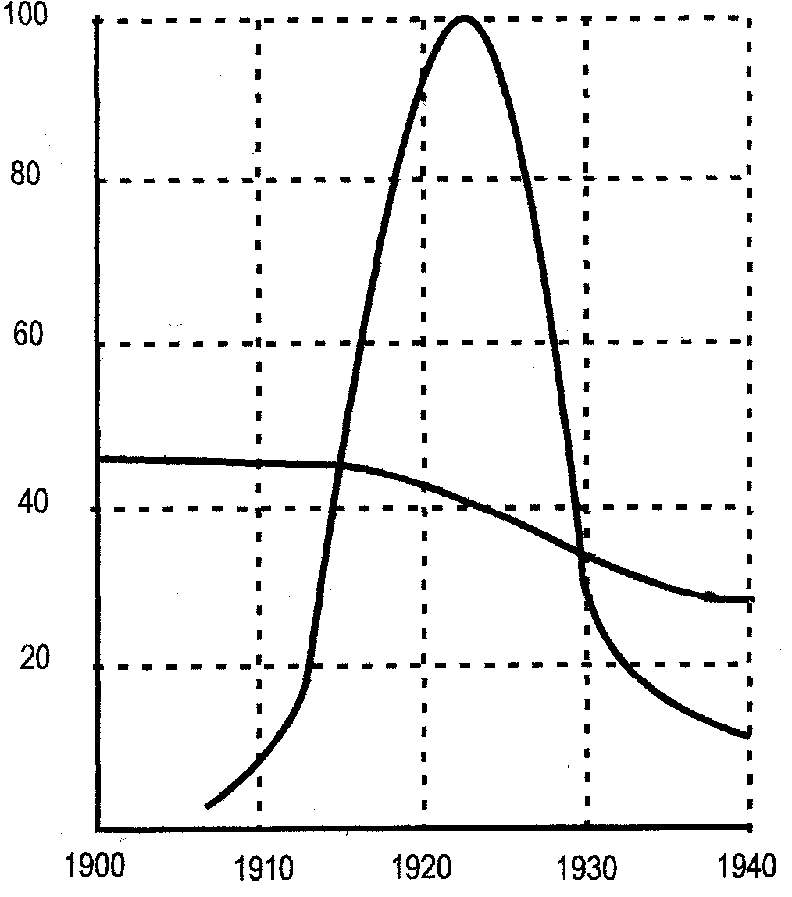
aantal impala’s in duisende
geskaktte dravermoë
impala bevolking
jaar

4.3.1 Definieer die term “bevolking”  4.3.2 Watter afleiding kan jy uit die grafiek maak?  4.3.3 Watter groeivorm word van 1905 tot 1920 voorgestel?  4.3.4 Wat was die dravermoë van die impala-bevolking in 1917?  4.3.5 Wanneer het daar ´n afname in die bevolking ingetree?  4.3.6 Gee TWEE redes wat dalk verantwoordelik was vir hierdie afname.  4.3.7 Hoe kon die bevolkingsgrootte bepaal word? | (3)  (2)  (2)  (2)  (2)  (2)  (2)

4.4 ´n Marathon word jaarliks om die beurt in Kaapstad en in Johannesburg gehou. Die grafiek hieronder toon die variasies in die aantal rooibloedliggaampies in atlete ten opsigte van die hoogte bo seevlak, na een dag en vyf dae op elke plek.

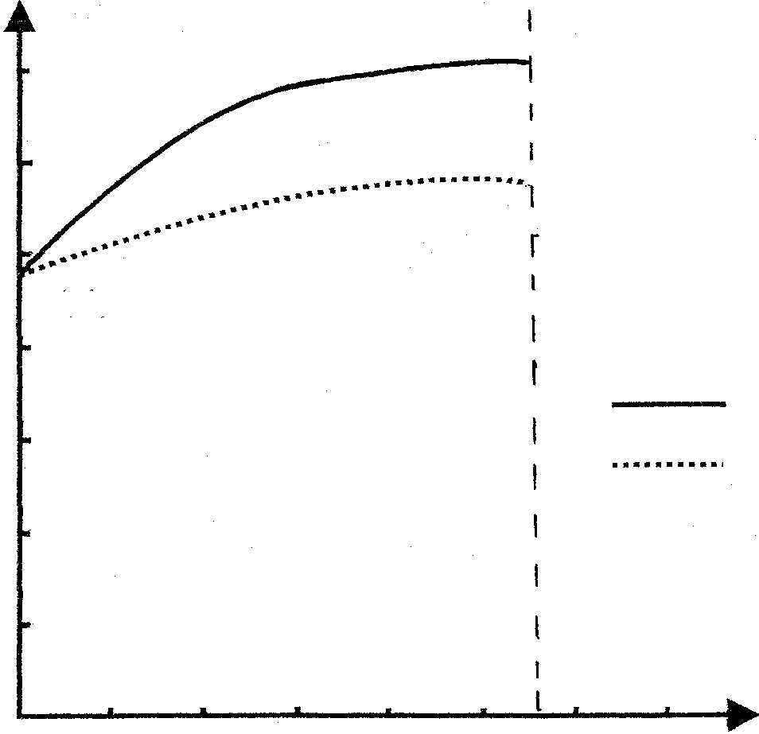
1 000
2 000
Hoogte bo seevlak in meter (m)
na 5 dae
na 1 dag
Sleutel
Kaapstad
Aantal rooibloedliggaampies
(miljoen per mm³)
7
6
5
4
3
2
1
0
JHB

4.4.1 Bepaal:  (a) hoeveel rooibloedliggaampies in ´n atleet gevind word na dag 1 op ´n hoogte bo seevlak van 1 000m?  - op watter hoogte bo seevlak sal ´n atleet 7 miljoen rooibloedliggaampies per mm³ na 5 dae hê?  4.4.2 Waarom sal Kaapstad-atlete probleme ondervind as hulle in Johannesburg deelneem?  4.4.3 Watter raad sal u aan Kaapstad-atlete gee wanneer hulle in Johannesburg moet deelneem?  4.4.4 Verduidelik die homeostatiese beheer van suurstof in die bloed. | (2)  (2)  (2)  (2)  (7)  [50]

AFDELING C

VRAAG 5

Bestudeer die diagram van ´n aantal organe in ´n sekere stelsel van ´n akrobaat in die sirkus wat op ’n tou loop.

9
12
10
11
3 4 5
8
6
7
1
2
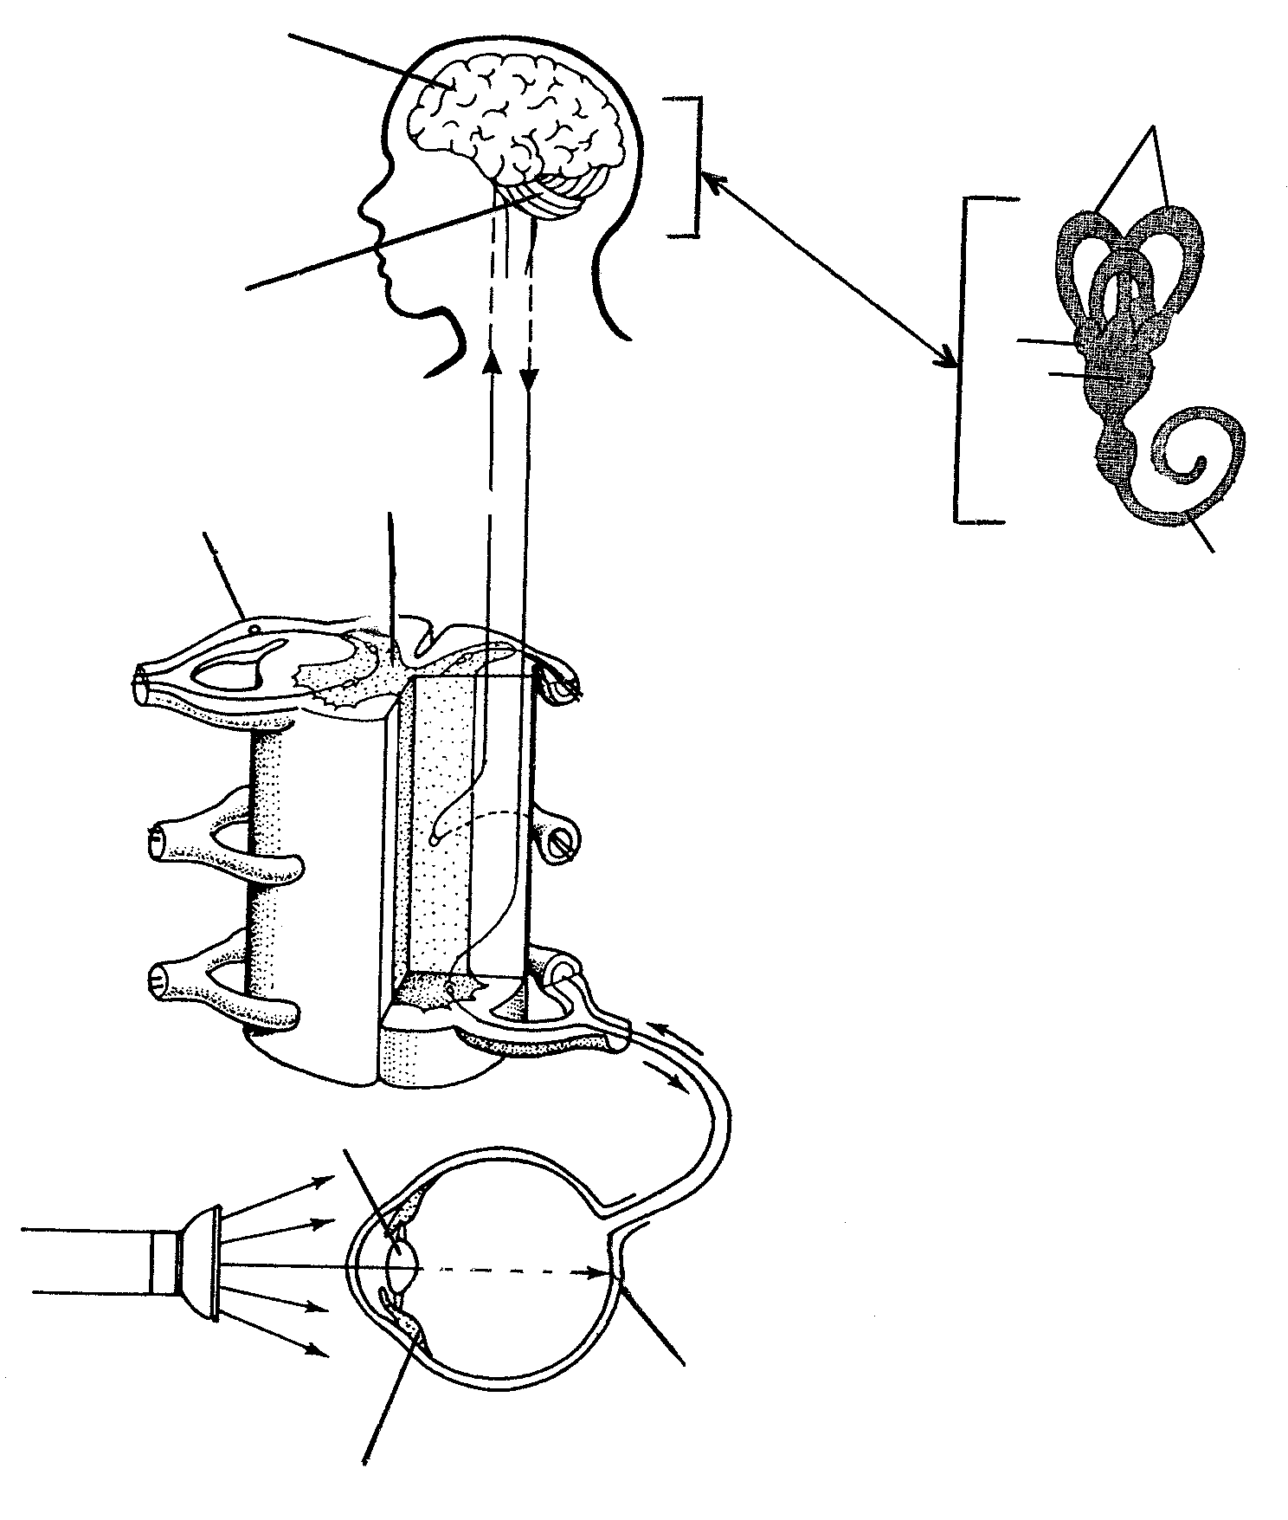

5.1 Skryf die nommers in die diagram neer vir die:  5.1.1 lens.  5.1.2 serebrum.  5.1.3 halfsirkelvormige kanale.  5.1.4 ganglion / senuweeknoop.  5.1.5 koglea / slakkehuis.  5.2 Benoem die struktuur nommer:  5.2.1 11.  5.2.2 4.  5.2.3 5.  - 6.  5.3 Verduidelik hoe die oor die akrobaat help om sy / haar balans te handhaaf. | (1)  (1)  (1)  (1)  (1)  (1)  (1)  (1)  (1)  (10)

5.4 Die onderstaande figuur illustreer die verandering in bolrondheid van die akrobaat se lens wanneer hy / sy onafgebroke na verskillende voorwerpe kyk.

Tyd (sekondes)
0
2
4
6
8
A
B
C
D
Toename in bolrondheid
Maksimum bolrondheid
Minimum bolrondheid

Skryf die letter in die figuur neer wat die volgende situasies die beste beskryf:  5.4.1 ´n Nabygeleë (1 m), stilstaande voorwerp.  5.4.2 ´n Verafgeleë (10 m), stilstaande voorwerp.  5.4.3 ´n Ander akrobaat wat nader aan dié persoon beweeg.  5.4.4 Die ander akrobaat wat verder van dié person af beweeg.  5.5 Verduidelik die veranderinge wat in die oog voorkom wanneer daar skielik met ´n skerp flitslig daarin geskyn word. | (1)  (1)  (1)  (1)  (7)

5.6
Kleurvisie sluit rhodopsien in wat bestaan uit vitamien A (retinol) en opsien (proteïen)

Bespreek dié stelling deur te verwys na:  - die tipes fotoreseptore en hul voorkoms vir maksimum beeld.  - die bron en te kort kominge van vitamien A.  - die algemene struktuur en samestelling van proteïene.  - ´n Beskrywing van die siklus wat die organiese (ruggraat) struktuur van ’n proteïen opbou.  TOTAAL: | (5)  (3)  (6)  (6)  [50]  300

